Как приобщить детей к нравственно-патриотическому воспитанию?

1.Приучайте ребенка бережно относиться к вещам, игрушкам, книгам.
Объясните ему, что в каждую вещь вложен труд многих людей. Бережному отношению к книгам, способствуйте развитию интереса к содержанию. Сходите с ребенком в библиотеку и посмотрите . Как там хранят книги. этот игровой прием «как в библиотеке» поможет приучить ребенка к бережному отношению к книге.

2. Дошкольники очень рано начинают проявлять интерес к истории страны, края.
Если в городе есть памятники, организуйте к ним экскурсии и расскажите все, что вы знаете, о том, как чтят память погибших. По нашей стране и по всему миру можно совершать увлекательные путешествия по глобусу, картам и фотографиям. 3. Если у ребенка есть строительный материал, можно предложить ему построить дом.
Когда дом построен, поиграйте с ребенком в «новоселье», помогите разместить кукол, зайчиков, мишек. Посмотрите, прочно ли построен дом, красив ли, удобен ли для жилья.
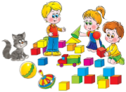

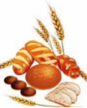
4. Воспитывайте у ребенка уважительно-бережное отношение к хлебу.
Понаблюдайте за тем, как привозят и разгружают хлеб, сколько труда в него вложено вместе с ребенком посушите остатки хлеба, сделайте сухарики.

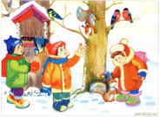
5. Любовь к Родине -это и любовь к природе родного края.
Общение с природой делает человека более чутким, отзывчивым. Полезно отправиться с ребенком в лес, чтобы полюбоваться его красотой. Воспитывая любовь к родному краю, важно приучать ребенка беречь природу, охранять его

Памятка для родителей

"В вашей семье и под вашим руководством растет будущий гражданин, будущий деятель и будущий борец... Все, что совершается в стране, через вашу душу и вашу мысль должно приходить к детям"
(А.С. Макаренко).

Как воспитывать
маленького патриота?

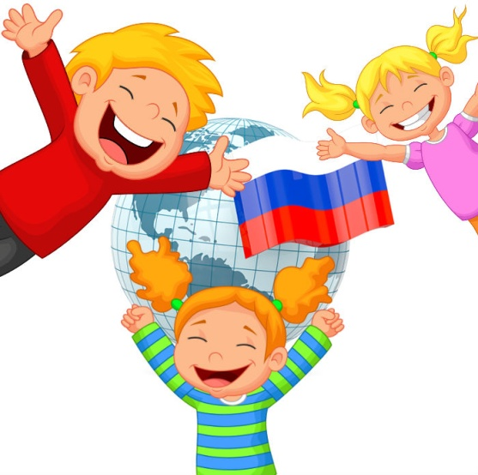

Воспитатель первой категории Мецерицян Р. А.

Советы родителям
«Как воспитывать в ребенке патриота?»
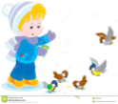
* Если в детстве ребенок испытывал чувство жалости к другому человеку ,радость от хорошего поступка, ,гордость за своих родителей, восхищение от соприкосновения с прекрасным подвигом, он приобрел эмоциональный опыт.

*Воспитание маленького патриота начинается с самого близкого для него– родного дома, улицы, где он живет, детского сада.
Обращайте внимание ребенка на красоту родного города.
Во время прогулки расскажите, что находится на вашей улице, поговорите о значении каждого объекта.

*Дайте представление о работе общественных учреждений: почты, магазины, библиотеки и т д. Понаблюдайте за работой сотрудников этих учреждений, отметьте ценность их труда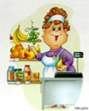

*Вместе с ребенком принимайте участие в труде по благоустройству и озеленению своего двора.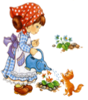
Читайте ему книги о родине, ее героях, о традициях, культуре своего народа.
Учите ребенка правильно оценивать свои поступки и поступки других людей. Поощряйте ребенка за стремление поддерживать примерное поведение в общественных местах.

Пословицы и поговорки о Родине:
- Одна у человека мать – одна и Родина.
- От Родины теплом веет.
- При солнце тепло, при Родине добро.
- Где родился – там и сгодился.
- Родина – мать, умей за неё постоять.
- Родина краше солнца, дороже золота.
- Для Родины своей ни сил, ни времени не жалей.
- Для родной Отчизны, не жаль и жизни.
«Что мы Родиной зовем?»
Что мы Родиной зовём?
Дом, где мы с тобой живём,
И берёзки, вдоль которых
Рядом с мамой мы идём.
Что мы Родиной зовём?
Поле с тонким колоском,
Наши праздники и песни,
Тёплый вечер за окном.
Что мы Родиной зовём?
Всё, что в сердце бережём,
И под небом синим-синим
Флаг России над Кремлём. 